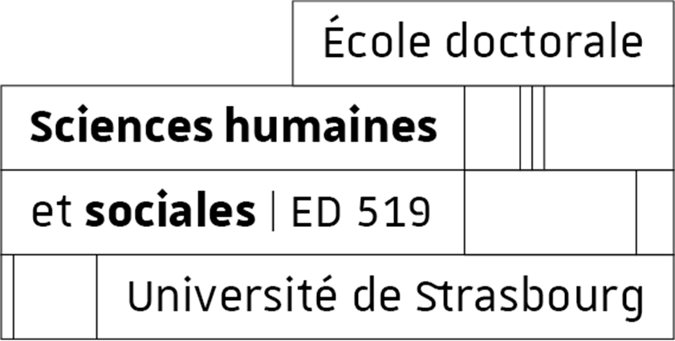

Rapport du comité de suivi individuel
École doctorale 519 : Sciences humaines et sociales – Perspectives européennes
Ce texte repose sur la règle d’usage selon laquelle le masculin peut être employé avec une valeur générique.
En application de l’arrêté du 25 mai 2016 et de l’arrêté du 26 août 2022, les doctorants doivent chaque année, et ce, dès la première année de thèse, s’entretenir avec un comité de suivi individuel (CSI).
Le CSI veille au bon déroulement du cursus en s’appuyant sur la charte du doctorat et la convention de formation. Il assure un accompagnement pendant toute la durée du doctorat. Au cours de l’entretien avec le doctorant, le CSI évalue les conditions de sa formation et les avancées de sa recherche. Il veille notamment à prévenir toute forme de conflit, de discrimination ou de harcèlement. Il formule des recommandations et émet un avis sur la réinscription en doctorat.
Renseignements administratifs
Prénom NOM
du doctorant/de la doctorante
Discipline (section CNU)
Unité de recherche
Nombre d’année d’inscription en thèse | D1 D2 D3 D4 D5 D6
Mode de financement | Financement de thèse (Contrat doctoral, CIFRE, Bourse, …)  Auto-financement
Caractère confidentiel de la thèse | oui non  Si oui, faire compléter l’annexe 1 « Engagement de confidentialité »
Date de première inscription en thèse
Date prévisionnelle de soutenance
Prénom NOM
du directeur/de la directrice de thèse
Prénom NOM
du co-directeur/de la co-directrice de thèse du co-encadrant/de la co-encadrante
Date de la réunion du CSI
Date de la précédente réunion du CSI

Le doctorant est consulté sur la composition de son CSI et l’accepte explicitement. Les comités de suivi sont composés dès la première année (D1) en fonction de principes et de motifs d’exclusions.
Par principe le CSI doit comporter au moins deux chercheurs ou enseignants-chercheurs titulaires d’un doctorat, dont au moins un HDR (ou statut assimilé). Parmi ces membres, l’un est interne à l’université d’inscription et, dans la mesure du possible, l’un est externe à l’université d’inscription et à l’ED 519 SHS PE. Par ailleurs, le comité comprend au moins un membre spécialiste du domaine de la thèse et un membre non spécialiste. Le non spécialiste est défini comme une personne qui ne serait pas susceptible d’assurer une expertise spécialisée des travaux du doctorant ni d’examiner son dossier dans le cadre du CNU (ou d’une instance équivalente).
Éventuellement, le nombre de trois membres peut permettre de répondre à la complexité de l'établissement de ce comité de suivi. Un membre au plus du CSI peut-être émérite. Les membres du CSI ne doivent pas participer à l’encadrement de la thèse. En revanche, ils peuvent être membres du futur jury de soutenance de thèse sans en être rapporteurs. Cet élément doit être pris en compte dès la constitution du ou des CSI successifs.
Dans la mesure du possible, la composition du CSI reste constante tout au long du doctorat. Tout changement devra être signalé et motivé auprès de la direction de l’ED 519 SHS PE.
Membres du comité de suivi individuel
Prénom NOM | Grade | Université | Unité de recherche | Spécialiste du domaine de la thèse (O/N)
Le doctorant doit fournir aux membres du CSI une synthèse écrite de ses travaux ainsi que son plan de formation à jour. En première année (D1), cet écrit n’est pas obligatoire.
Les entretiens sont organisés sous la forme de trois étapes distinctes :
1) présentation de l’avancement des travaux et discussions avec les membres du CSI, le doctorant et la direction de thèse ;
2) entretien entre les membres du CSI et le doctorant sans la direction de thèse ;
3) entretien entre les membres du CSI et la direction de thèse sans le doctorant.
Appréciation sur la présentation du doctorant et son parcours doctoral
Critères | Commentaires
Qualité de la présentation orale / du document fourni
Maîtrise du sujet
Curiosité scientifique et motivation
Capacité à formuler des hypothèses, à analyser, à synthétiser
Fréquence des RDV avec la direction de thèse | Hebdomadaire Mensuelle Trimestrielle
Progression du travail de thèse
Communication scientifique (publications, communications…)
Intégration (dans l’équipe et/ou unité de recherche)
Bilan des formations suivies
Appréciation globale sur la progression du projet de recherche
Problèmes potentiels ou existants (scientifiques, humains, financiers…)
Recommandations et objectifs à réaliser en vue d’une soutenance à la date prévisionnelle
Projet de recherche
Formations
Perspectives de poursuite de carrière (considérer son adéquation avec les formations suivies, les actions à réaliser et le CV fourni)
Avis du comité de suivi individuel sur la réinscription
Favorable Réservé Défavorable
Appréciation éventuelle
Date
Signatures des membres

 | Le présent rapport doit être envoyé par un des membres du CSI à l’adresse électronique de Mme Pascale Merlin : pascale.merlin@unistra.fr  Il doit impérativement être nommé selon la nomenclature suivante :  CSI_ED519_NOM_Prénom du DOCTORANT_Dn (n = nombre d’inscriptions en doctorat : 1, 2, 3, etc.).  Exemple : CSI_ED519_HUBERT_Claude_D2  Après validation par la direction de l’ED 519 SHS PE sur la plateforme Améthis, le rapport devient accessible au doctorant, à la direction de thèse et à la direction de l’unité de recherche.

